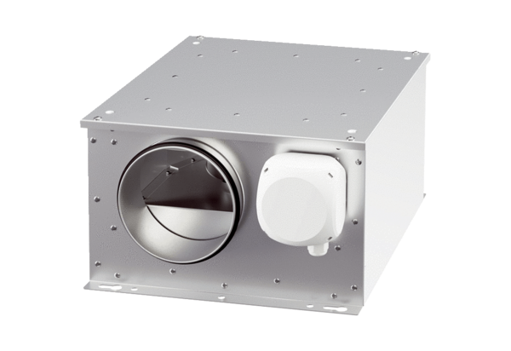Hangszigetelt szellőző doboz ESR 25-3 ECCsomagolási egység: 1 darabVálaszték: E
Termékszám: 0080.1003Gyártó: MAICO

